ΑΝΑΣΚΟΠΗΣΗ- ΔΡΑΣΤΗΡΙΟΤΗΤΕΣ ΤΟΥ ΠΑΝΕΛΛΗΝΙΟΥ ΣΥΛΛΟΓΟΥ ΕΦΟΔΙΑΣΤΩΝ ΠΛΟΙΩΝ
& ΕΞΑΓΩΓΕΩΝ
ΚΑΤΑ ΤΟΥΣ ΜΗΝΕΣ ΜΑΙΟ – ΙΟΥΝΙΟ 2024

- ΕΝΗΜΕΡΩΣΗ ΓΙΑ ΣΥΜΜΕΤΟΧΗ ΤΟΥ ΠΡΟΕΔΡΟΥ:

  - Την 27/5/24 στον ετήσιο θεσμό <<Ημέρες Θάλασσας 2024>> που διοργανώθηκε από τον Δήμο Πειραιά στο ΕΒΕΠ στις 27/5/24 με θέμα <<Επαγγελματικές προοπτικές των νέων στον χώρο της Ναυτιλίας- Κρουαζιέρα και Πειραιάς>>.

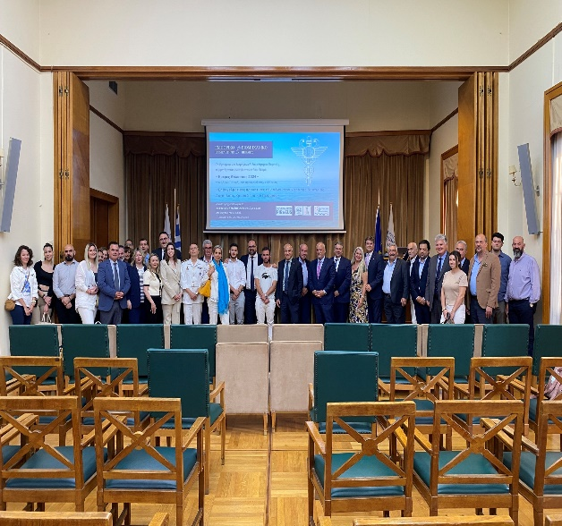

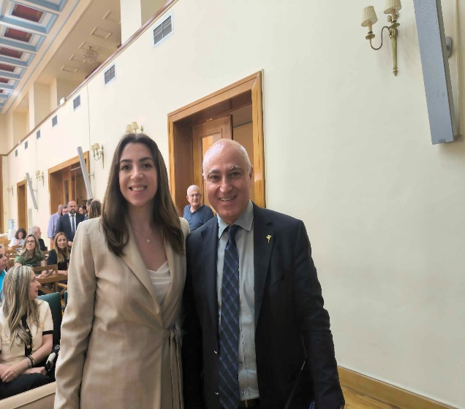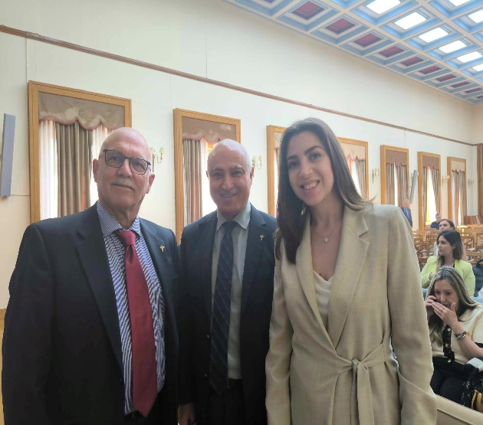

  - Την 29/5/24 στην απονομή των βραβείων EBEN στο Ploes Floating Venue,με βράβευση της εταιρείας του προέδρου με το πλατινένιο βραβείο για την εταιρική υπευθυνότητα.

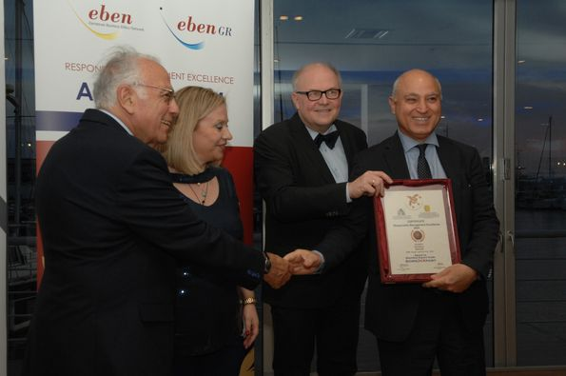

  - Την 27/5/24 σε γεύμα εργασίας με τον Πρέσβη της Ινδίας την Δευτέρα 27/5/24. Ακολούθησε παρουσίαση σχετικά με τις ευκαιρίες και τις προοπτικές που προσφέρει το International Financial Services Centres Authority (IFSCA) της Gujarat International Finance Tech City (GIFT City), στη ναυτιλιακή βιομηχανία της Ελληνικής Δημοκρατίας.

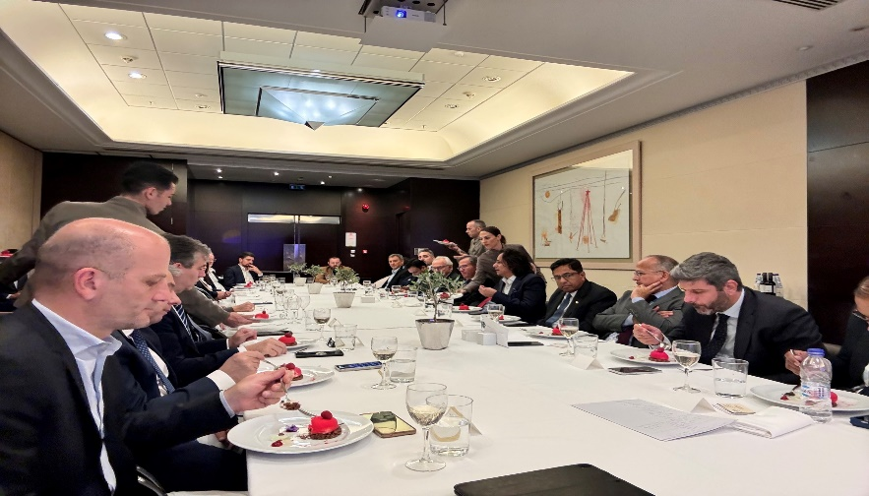

- ΣΥΝΑΝΤΗΣΕΙΣ ΠΡΟΕΔΡΟΥ

  - Την 25/4/24 στο ΕΒΕΠ με φοιτητές από την Σορβόνη Γαλλίας.

  - Την 29/4/24 στο ΕΒΕΠ με τον Πρέσβη Μαυροβουνίου και με τον Αντιπρόεδρο του Οικονομικού Επιμελητηρίου Μαυροβουνίου.

  - Την 2/5/24 διαδικτυακά με την ΑΑΔΕ (κο Μουρτίδη,κο Λάμπρου και κα Μυλωνά) για την ψηφιοποίηση του δελτίου παράδοσης εφοδίων και την άρση απαγορεύσεων στις απαλλαγές εφοδίων πλοίων.

  - Την 14/5/24 διαδικτυακά με την ΑΑΔΕ κι άλλους φορείς για το lotify.

  - Την 22/5/24 στο Green Awards Incentive Provider που διεξήχθη από την Onex Shipyards AS στο St’ Nicholas Business Club.

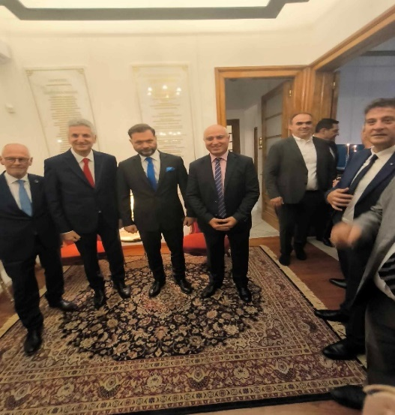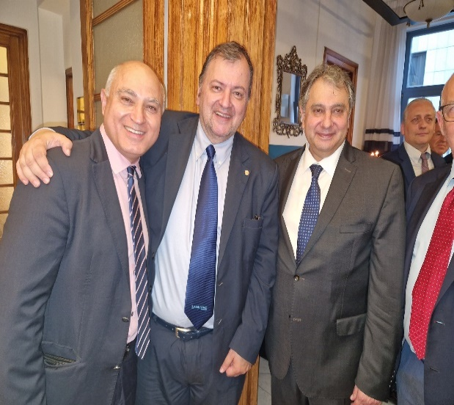

  - Την 23/5/24 στη διαδικτυακή ενημερωτική συνάντηση σχετικά με την εφαρμογή της έκδοσης 3 του Διευρωπαϊκού Τελωνειακού Συστήματος Ελέγχου Εισαγωγών -ICS 2 R3.

  - Την 28/5/24 με την κα Χρονά σύμβουλο του Υπουργού κου Θεοχάρη για τα παρακάτω εκκρεμή θέματα που αφορούν τον κλάδο:
- Νομοθετικά θέματα
- Διοικητικά θέματα
- Μητρώο εφοδιαστικών επιχειρήσεων
- Ενοποίηση του δελτίου παράδοσης εφοδίων με τα φορολογικά στοιχεία
- Lotify

  - Την 27/6/24 με τον Υφυπουργό κο Δήμα στο Υπ. Οικονομικών μέσω του ΕΒΕΠ για τα νομοθετικά και διοικητικά θέματα.

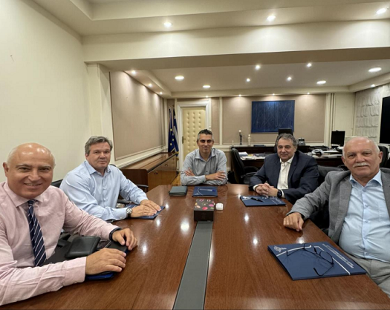

  - Την 31/5/24 με την κα Ψύλλα Γεν.Γραμματέα Φορολογικής Πολιτικής για θέματα νομοθετικού χαρακτήρα.

  - Την 5/6/24 σε εορταστικό γεύμα στην Πρεσβεία της Τουρκίας με αφορμή τα Ποσειδώνια.

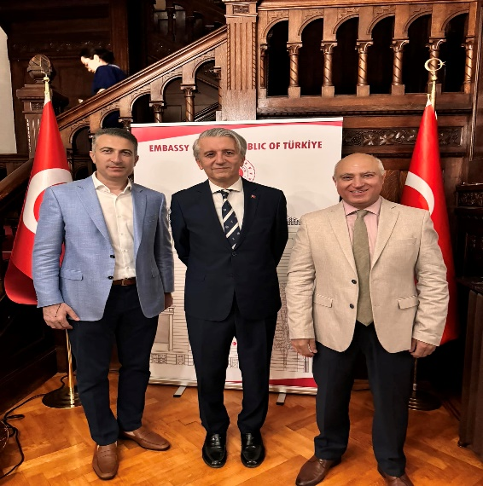

  - Την 6/6/24 σε κοκτέιλ πάρτι της εταιρείας Spirit Supplies με αφορμή τα Ποσειδώνια.

- ΑΙΤΗΜΑ ΠΑΡΟΧΗΣ ΑΙΓΙΔΑΣ:

  - Παροχή Αιγίδας στο International Sea Tourism Festival | Rhodes (ISTF) που θα πραγματοποιηθεί στις 25-28/10/24 στη Ρόδο.

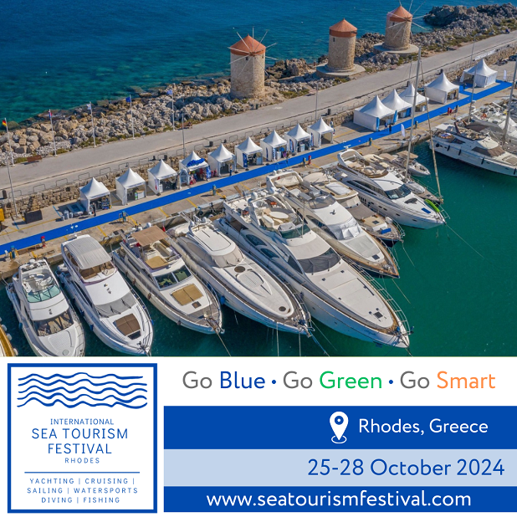

- ΑΠΟΦΑΣΕΙΣ-ΕΝΗΜΕΡΩΣΕΙΣ ΟΙΚΟΝΟΜΙΚΩΝ ΘΕΜΑΤΩΝ:

  - Συζήτηση για αύξηση της ετήσιας συνδρομής των μελών για το 2025.

  - Προσφορά κατασκευής καρφίτσας με το σήμα του συλλόγου.

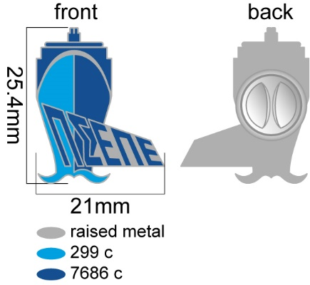

  - Καθορισμός συνάντησης-γεύμα εργασίας του ΔΣ του συλλόγου με τον κο Μαρίνο Γιαννόπουλο, Διευθύνων Σύμβουλος της Enterprise Greece.

- ΑΠΟΦΑΣΕΙΣ-ΕΝΗΜΕΡΩΣΕΙΣ ΤΟΥ ΔΣ ΣΧΕΤΙΚΑ ΜΕ:



  - Προσχέδιο απόφασης διαβούλευσης στις 23-4-24 για τα ψηφιακά παραστατικά διακίνησης στο MyData για το οποίο εκδόθηκε η Α.1123/15-7-24 και η Α.1122/1-8-24.

  - Σύγκλιση Τακτικής Γενικής Συνέλευσης του συλλόγου στις 22/5/24.

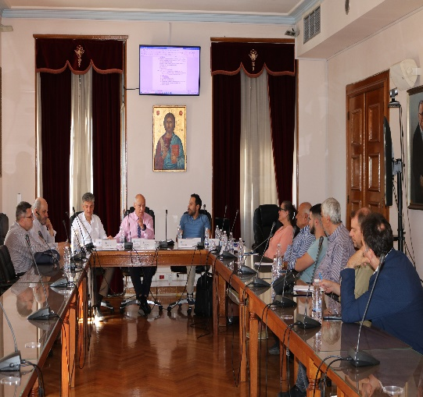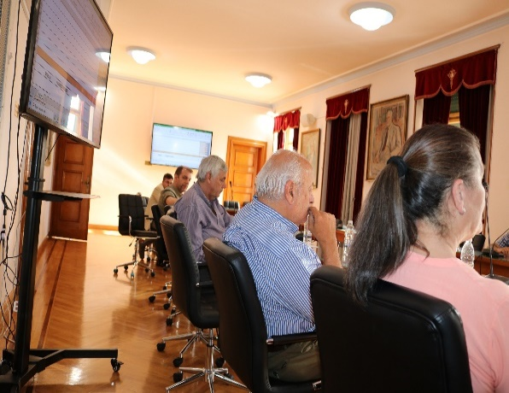

  - Αποστολή του Ναυτικού Επιμελητηρίου Ελλάδος προς τον Υπουργό Εθν. Οικονομίας Και Οικονομικών, τον Υπουργό Ναυτιλίας και Νησιωτικής Πολιτικής, τον Υπουργό Ανάπτυξης, τον Υφ.Εθν. Οικονομίας τον Διοικητή της ΑΑΔΕ σχετικά με την σύμφωνη γνώμη του ως προς την απαλλαγή από δασμοφορολογικές επιβαρύνσεις των τροφοεφοδίων που πωλούνται σε εταιρείες που δεν είναι πλοιοκτήτες αλλά εκμεταλλεύονται κατ’ ανάθεση του πλοιοκτήτη τους χώρους πλοίων γραμμών εξωτερικού για σκοπούς σίτισης και ψυχαγωγίας των επιβατών και των πληρωμάτων.

  - Λήψη της συλλεκτικής έκδοσης Best Succes Stories III με αφιέρωμα και συνέντευξη του κου Μαυρίκου.

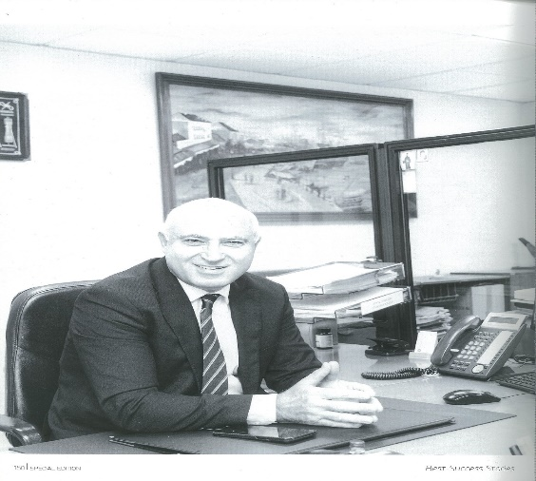

  - Συμμετοχή μελών του συλλόγου στην Ημέρα καριέρας ΔΥΠΑ στις 27/4/24 για τα επαγγέλματα που συνδέονται με τη θάλασσα.
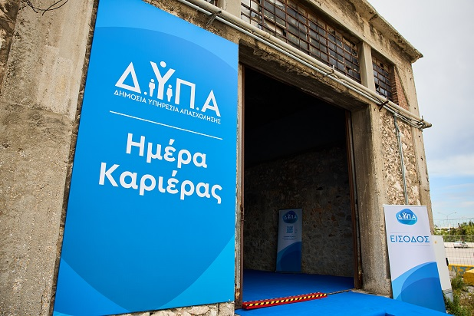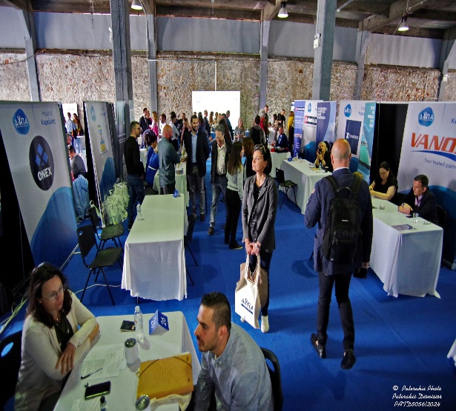
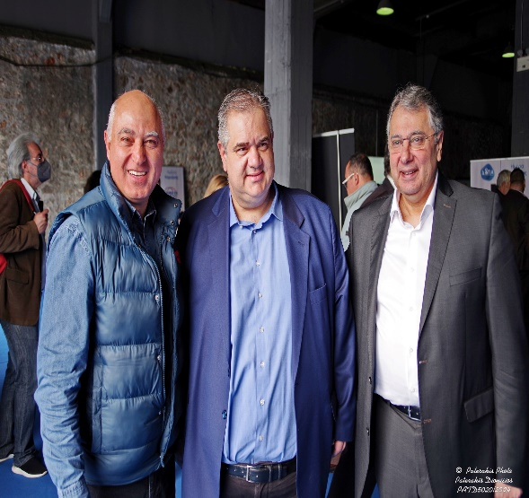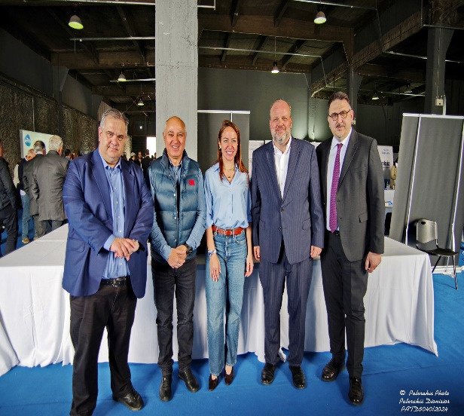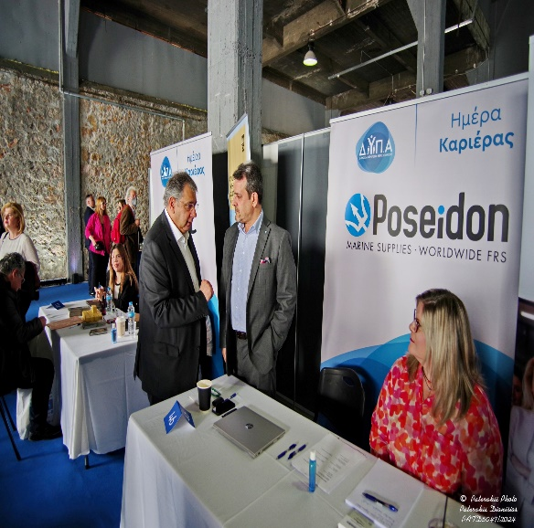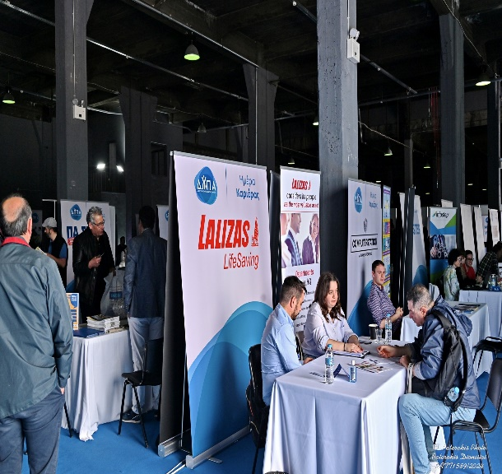

  - Αίτημα διαγραφής του μέλους Χ.Καραησαΐας με κωδ.ΜΕΛ01386 περί από τον σύλλογο.

  - Επικαιροποίηση εκπροσώπων μελών της Εθνικής Συντονιστικής Επιτροπής Κρουαζιέρας, λόγω ανασυγκρότησης και αλλαγή του αναπληρωτή με τον Μιχάλη Νομικό.

  - Ενστάσεις στο ερωτηματολόγιο του lotify της ΑΑΔΕ.

  - Προτάσεις του προέδρου για τα 50 χρόνια του ΠΣΕΠΕ το 2025 προβολής του συλλόγου α)μέσω του κου Ανανιάδη στο βίντεο που θα δημιουργηθεί για τα 120χρόνια ΕΒΕΠ και 190 χρόνια Δήμου Πειραιά,
β)καθώς και κατασκευή καρφίτσας(200τμχ) με το σήμα του συλλόγου για να δοθεί δώρο σε όλα τα μέλη του,
γ)παροχή γεύματος

  - Ενημέρωση για Board Metting of OCEAN στην Αμβέρσα 15-17/5/24:
- Έγκριση της από 17/5/24 συνημμένης πρότασης του OCEAN προς την Commission στο πλαίσιο μεταρρύθμισης του Καν.952/13 ΕΤΚ
- Customs data hub
- EU customs authority
- The "Trust and Check" trader system
- Higher limits on excise goods in Spain
- Τρόπος Απόδειξης διενέργειας πλοίων στην ανοιχτή θάλασσα στα άλλα κράτη μέλη, εφαρμογή στην χώρα μας κατά 60% το 2025.
- Sponsoring programme
- Επικείμενη αύξηση συνδρομής του ΠΣΕΠΕ προς τον OCEAN.

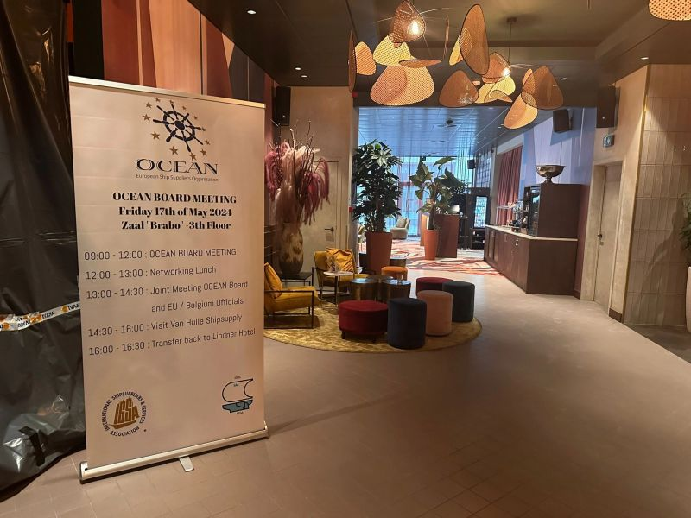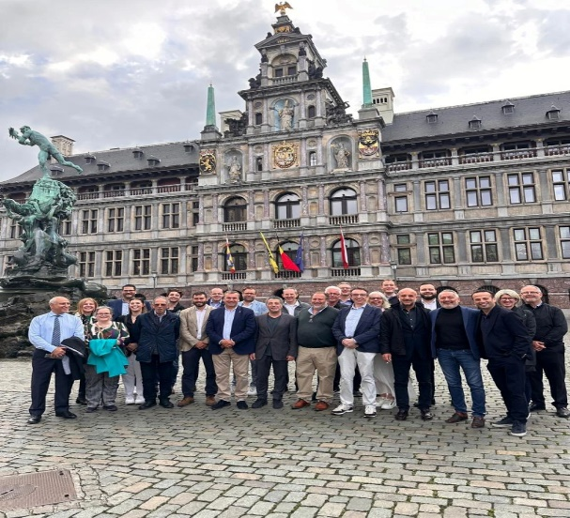
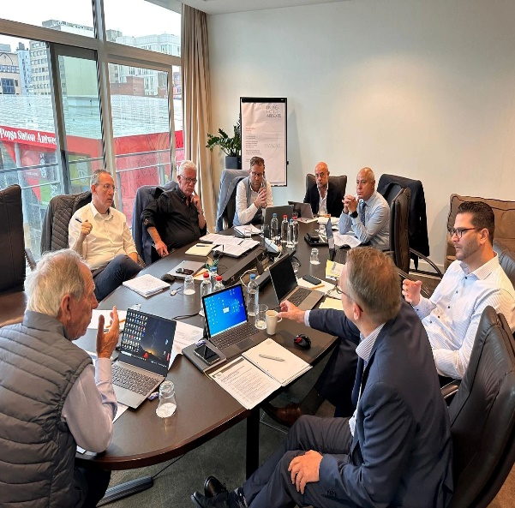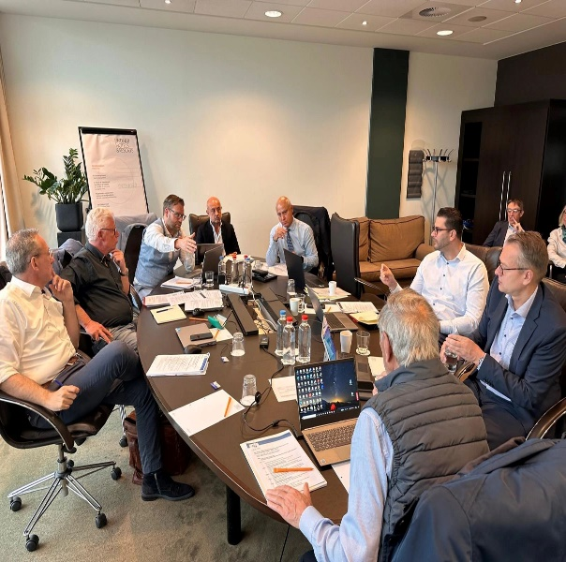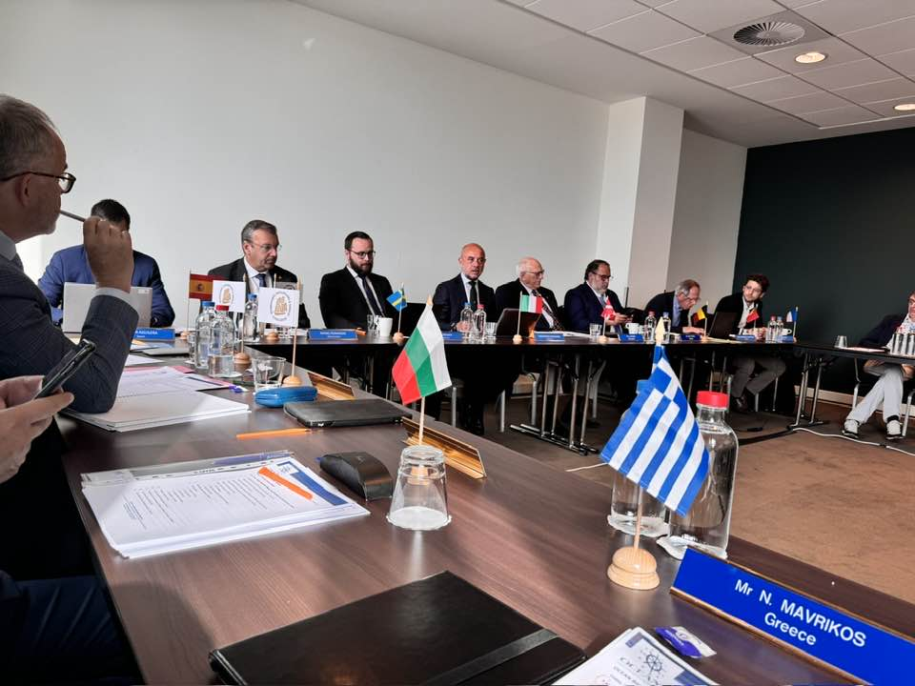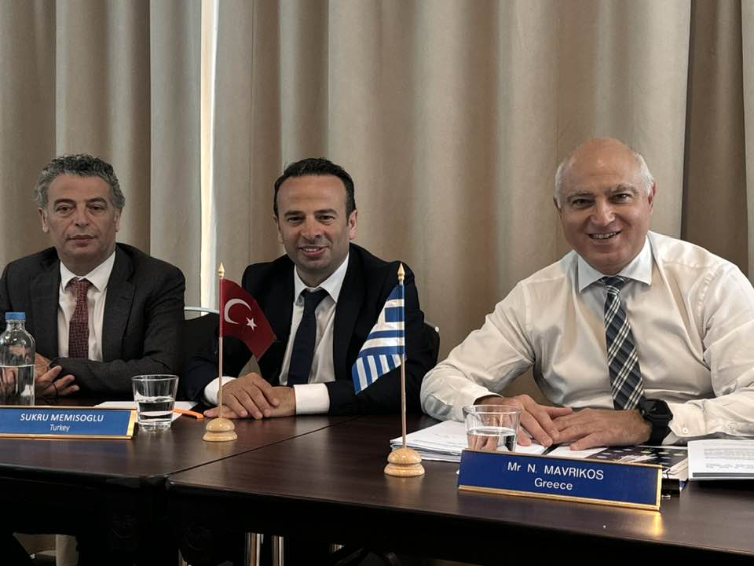

  - Επίσκεψη του προέδρου στα 33 Μέλη του συλλόγου που συμμετείχαν ως εκθέτες στα Ποσειδώνια 3-7/6/2024.
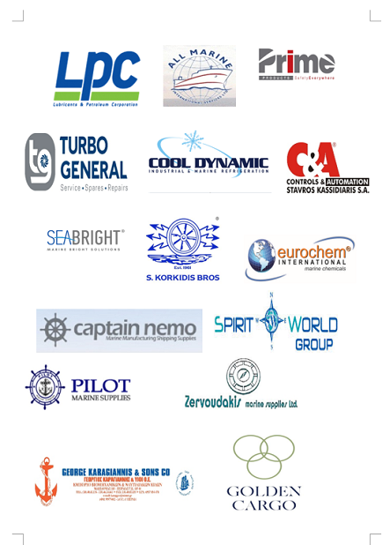
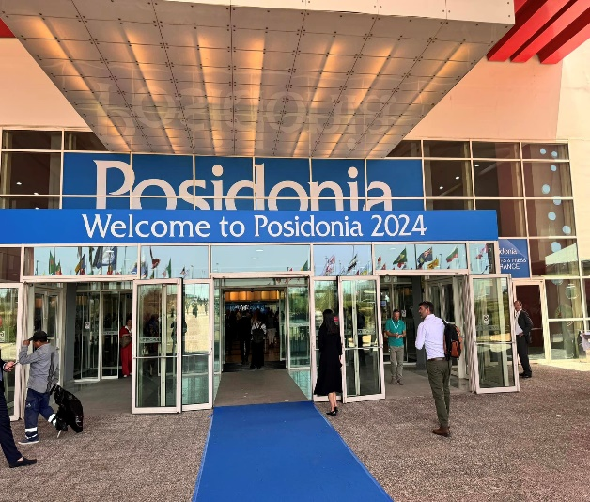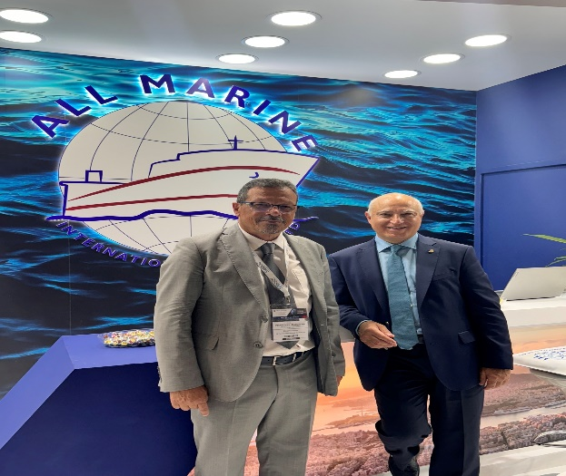
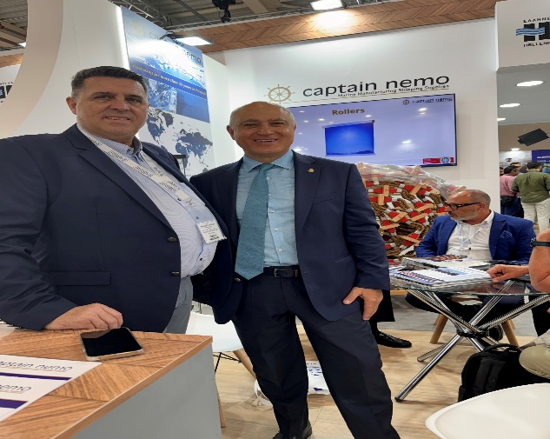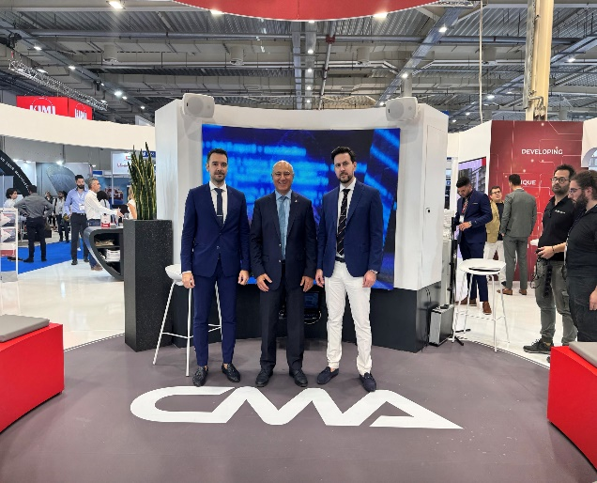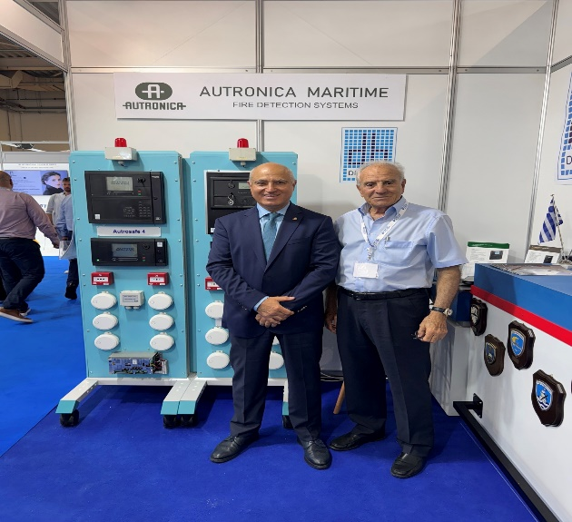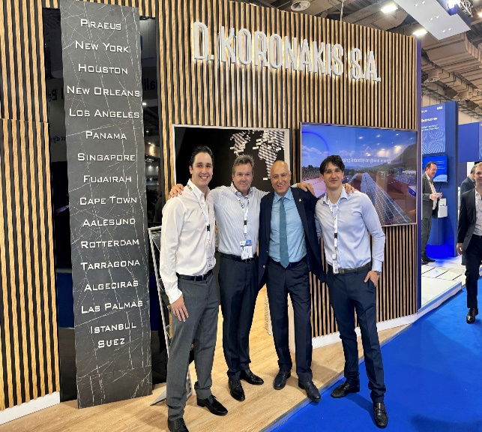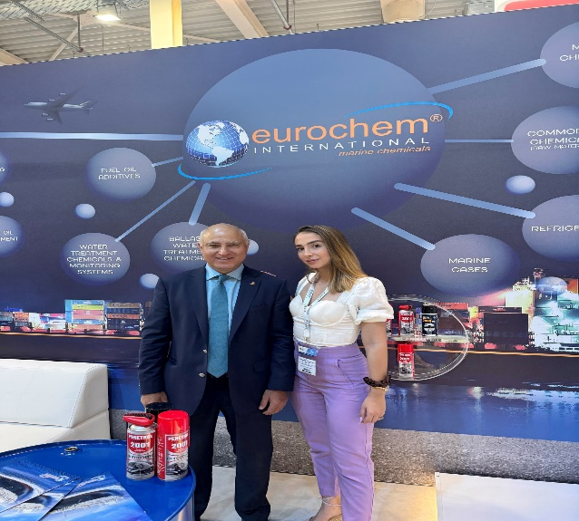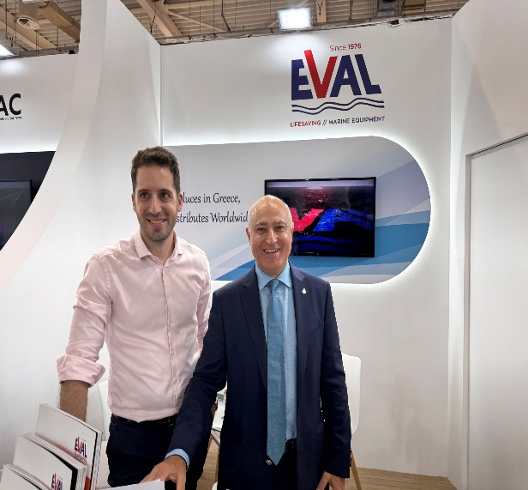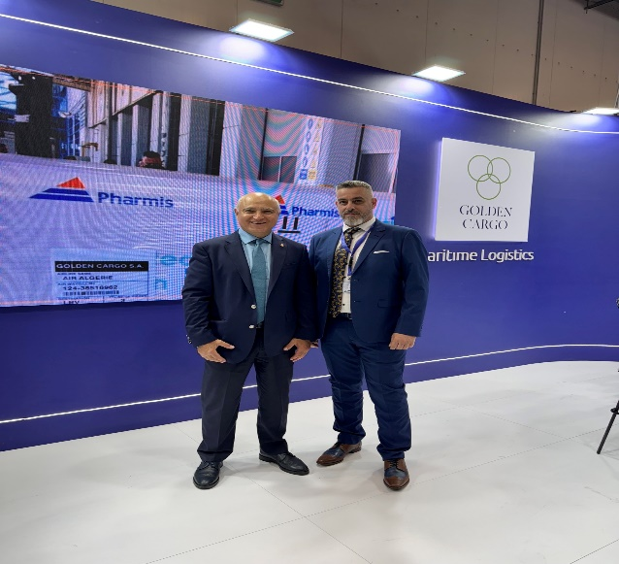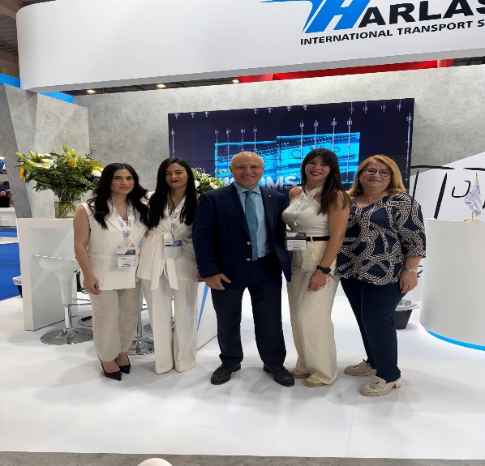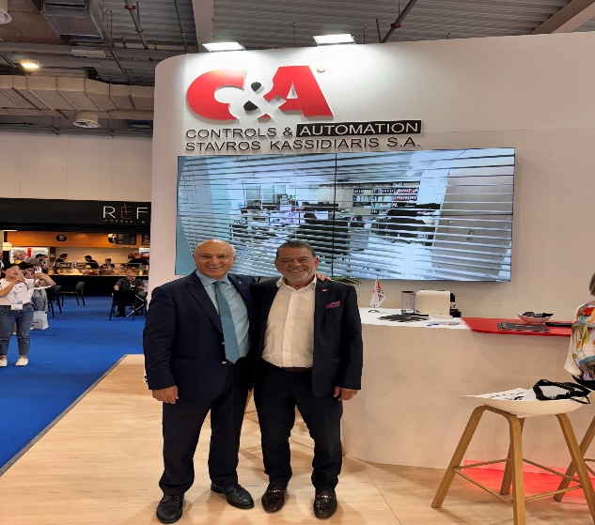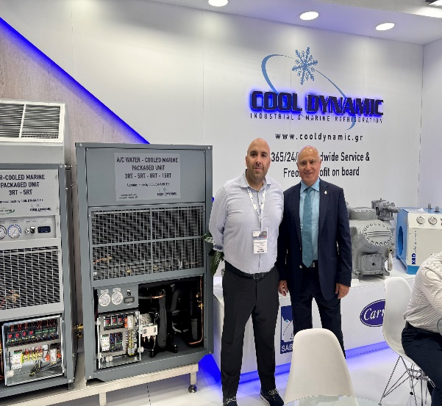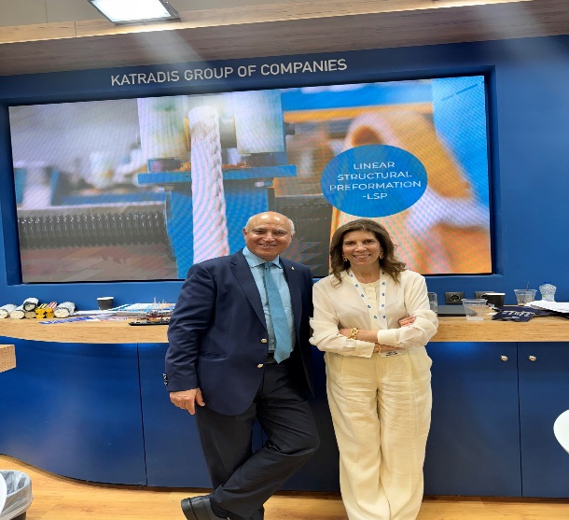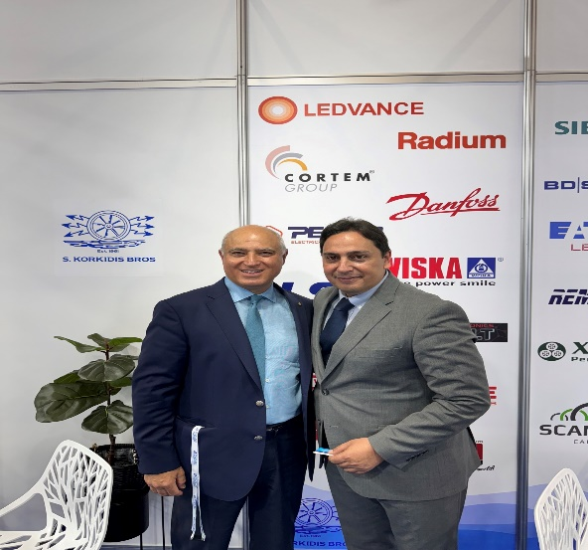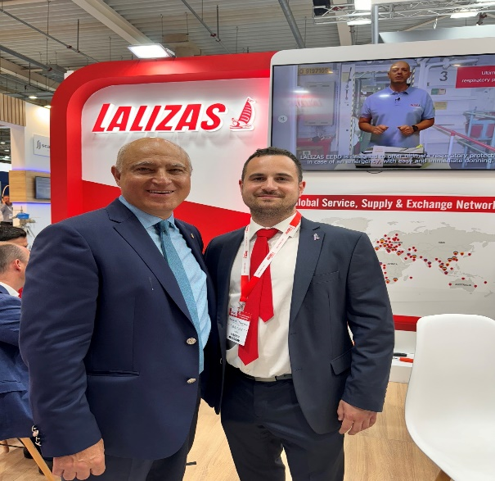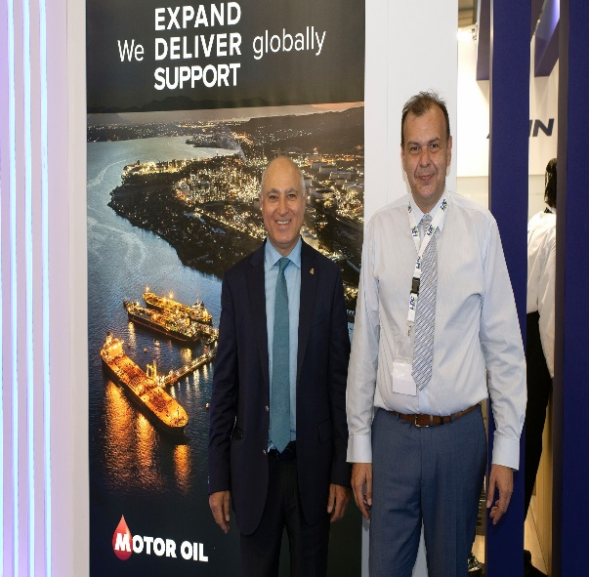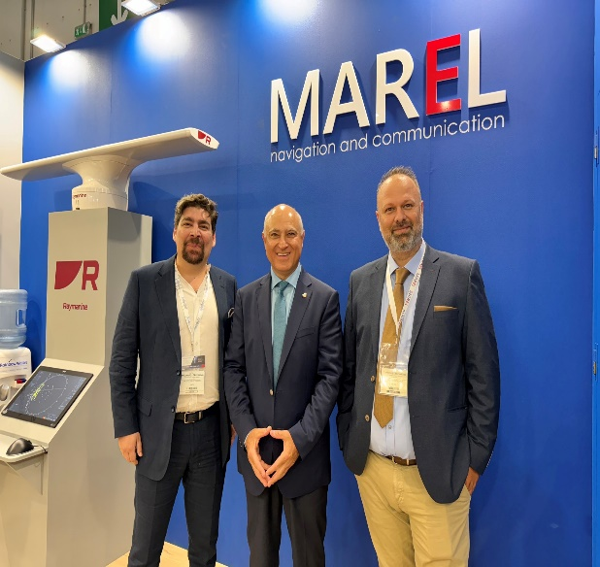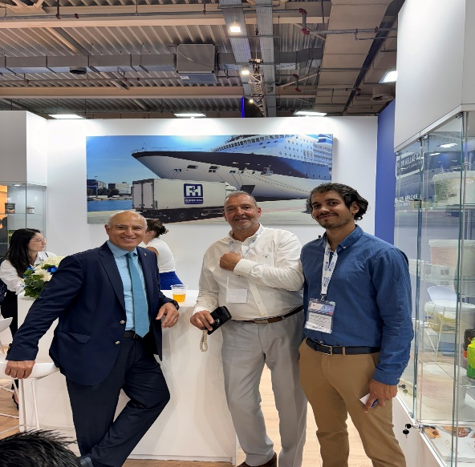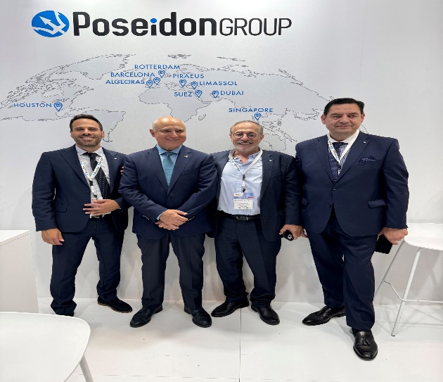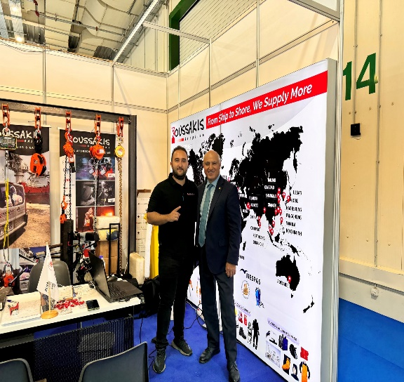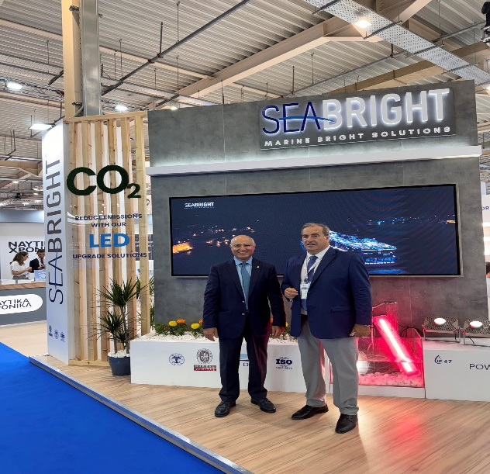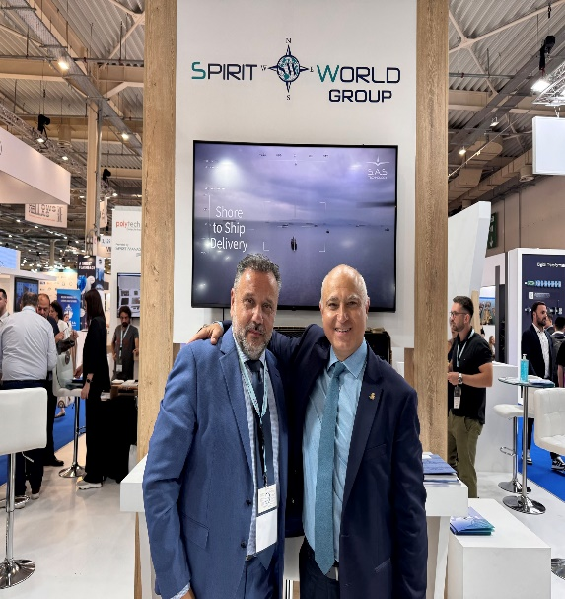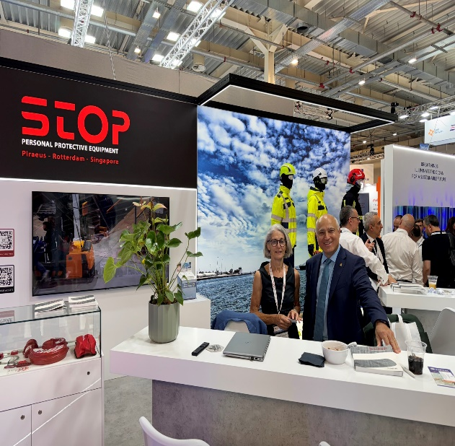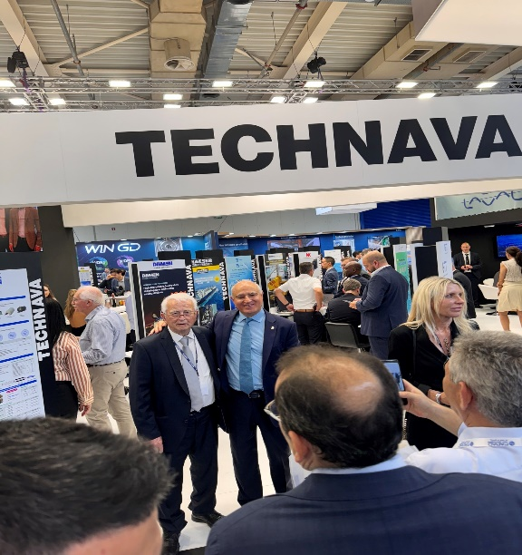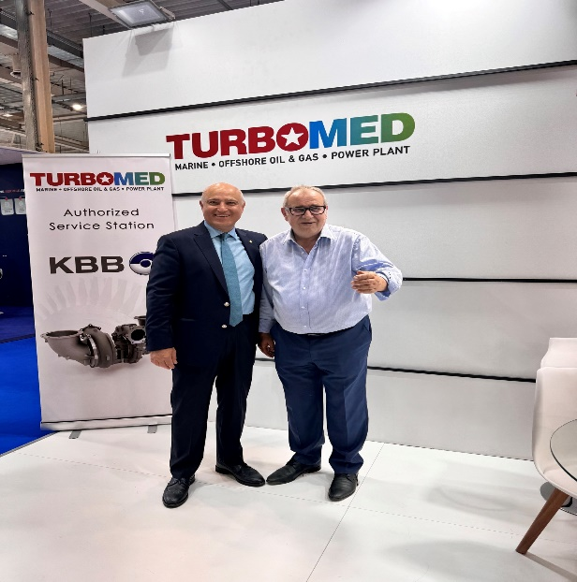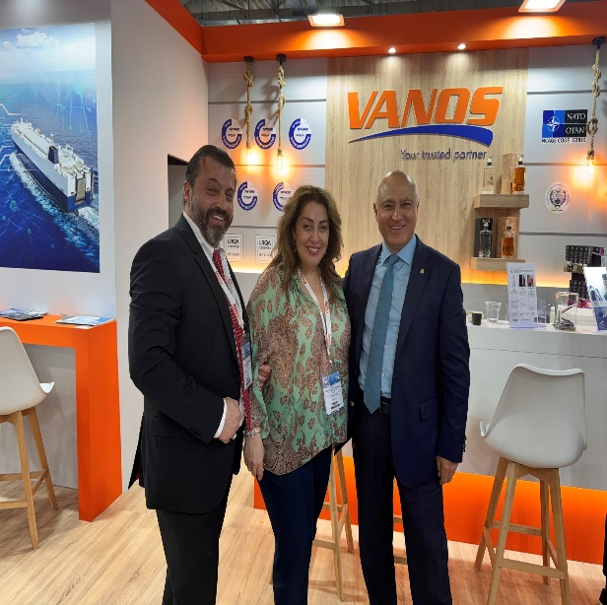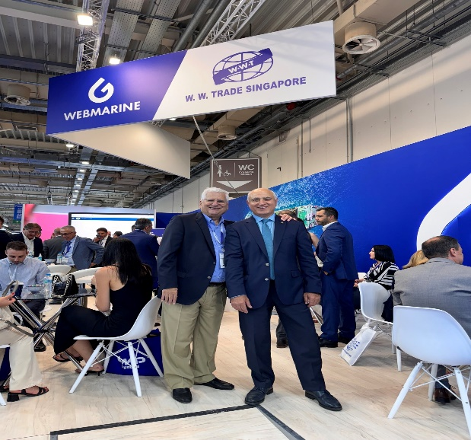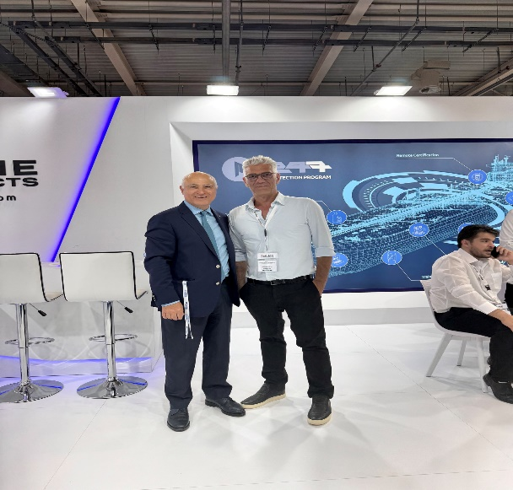

  - Αλλαγή επωνυμίας του μέλους ΜΕΛ00020 CHEMO HELLAS ΜΟΝΟΠΡΟΣΩΠΗ ΑΒΕΕ σε DREW MARINE HELLAS (ΝΤΡΟΥ ΜΑΡΙΝ ΕΛΛΑΣ) ΜΟΝΟΠΡΟΣΩΠΗ Α.Ε.

5.14. Ευχαριστήρια επιστολή της CLIA στον πρόεδρο του συλλόγου για την συμμετοχή του στην έκθεση INNO EXPO 2024 και πρόταση μελλοντικής συνεργασίας για την ανάπτυξη της κρουαζιέρας στην Ελλάδα.

  - Καταχώρηση στην ενότητα Συνεργάτες 5 νέων εταιρειών:
- ENSEA
- ΣΕΜΕΛΗ
- ΚΡΗΤΙΚΗ ΓΗ
- ΚΟΥΚΛΙΝΟΣ
- ARTOMA

  - Κατάθεση νομοσχεδίου σε διαβούλευση <<Υποχρεωτική η εταιρική ασφάλιση έναντι φυσικών καταστροφών>> για επιχειρήσεις με τζίρο άνω των 2.000.000€.

  - Υπογραφή συμφώνου στις 4/6/24 στα Ποσειδώνια μεταξύ Ε.ΛΙΜ.Ε. και Ένωση Ελληνικών Ναυπηγείων Ε.Ε.Ν. με στόχο την δέσμευση και των δυο φορέων να αλλάξει ο τρόπος που λειτουργούν τα ναυπηγεία αλλά και τα λιμάνια με στόχο τη μεγαλύτερη ασφάλεια.

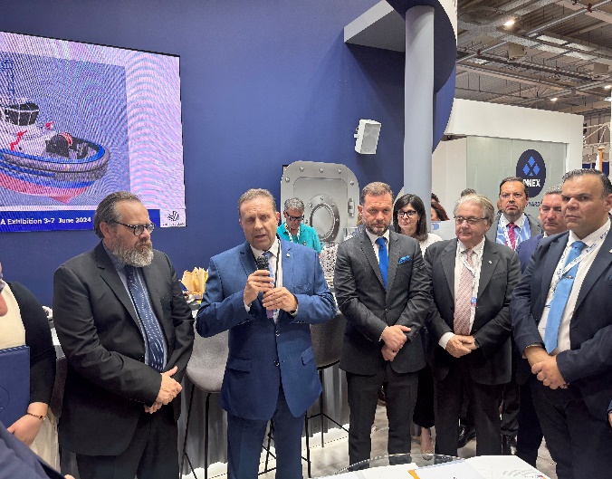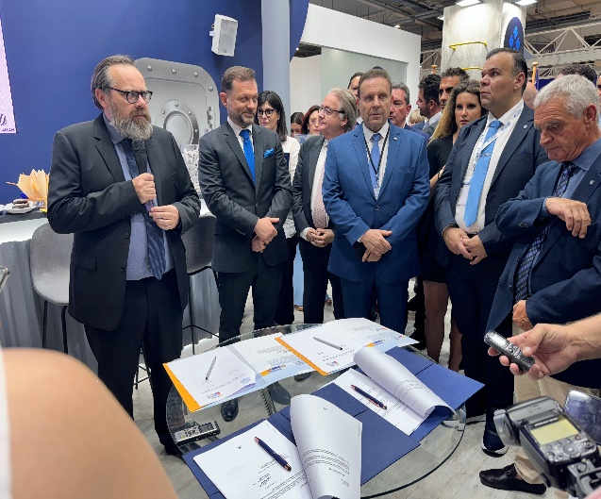

  - Αποστολή στον Υπουργό κο Χατζηδάκη, στον Υφυπουργό κο Θεοχάρη Οικονομικών καθώς και στην Γεν.Γραμματέα Φορολογικής Πολιτικής κα Μ.Ψύλλα επιστολή με αρ.πρωτ.:1320/5-6-24 με την οποία υποστηρίζουμε τις προτάσεις του OCEAN που απέστειλε για την πρόταση αναμόρφωσης του Ενωσιακού Τελωνειακού Κώδικα στο τομέα του εφοδιασμού πλοίων.

  - Συλλυπητήρια επιστολή στις 10/6/24 στην οικογένεια του μέλους μας Δ.Κορωνάκη για την απώλεια του εκλεκτού μέλους του συλλόγου.

  - Πακέτα προσφορών στις 10/6/24 προς τα μέλη του συλλόγου, των υπηρεσιών της εταιρείας Bright Sales στην ενέργεια (ηλεκτρικό ρεύμα, φυσικό αέριο).

  - Αποστολή προσωπικής επιστολής του προέδρου στον Διευθυντή ΕΦΚ για τις δυσλειτουργίες που δημιουργούνται από τη μη ορθή εφαρμογή της Ε.2011 και του αρθ.4 της Α.1050 σχετικά με τις προσωποποιημένες ένσημες ταινίες φορολογίας καπνού.

  - Δημοσίευση της ΚΥΑ 3133.1/47821/28.6.24 σχετικά με το e-Ναυλοσύμφωνο στο ΦΕΚ Β 3798/1-7-24 το οποίο διασφαλίζει την ικανοποίηση του αιτήματος μας για τα επαγγελματικά τουριστικά πλοία.

- ΑΠΑΝΤΗΣΕΙΣ ΣΕ ΕΡΩΤΗΜΑΤΑ ΜΕΛΩΝ:



  - Δόθηκε απάντηση την 8/4/24 στο μέλος CHANDRINOS SUPPLIES SA ύστερα από ερώτημά τους στις 7/4/24 αναφορικά ξανά με τα δικαιολογητικά που χρειάζονται για άδεια φορολογικής αποθήκης και εγκεκριμένου αποθηκευτή.

  - Δόθηκε απάντηση την 2/5/24 στο μέλος Δ.ΠΛΕΞΙΔΑΣ ΚΑΙ ΣΙΑ Ε.Ε. ύστερα από ερώτημά τους στις 2/5/24 αν μπορούν να παραδώσουν τρόφιμα σε πλοίο την ημέρα που είχε απαγόρευση κυκλοφορίας στην Εθνική οδό από τις 14:00-22:00.

  - Δόθηκε απάντηση την 10/5/24 στο μέλος ΗΛΙΟΣ ΑΦΟΙ ΦΙΛΝΤΙΣΗ Ι.Κ.Ε. ύστερα από ερώτημά τους στις 10/5/24 αν επιτρέπεται η έκδοση τιμολογίων MASTER & OWNER κατευθείαν στο πλοίο κι πως γίνεται η έκδοση τους με το MyData.

  - Δόθηκε απάντηση στο μέλος ΣΙΠ ΣΕΙΦ Ε.Π.Ε. ύστερα από τηλεφωνική συνομιλία που είχε με τον πρόεδρο του συλλόγου και ηλεκτρονική αποστολή οδηγιών του Λιμενικού Ταμείου Γυθείου στις 10/5/24.

  - Δόθηκε απάντηση την 29/5/24 στο μέλος VMS HELLAS ύστερα από τηλεφωνική συνομιλία με τον πρόεδρο στις 28/5/24 αναφορικά με την δυνητική συγχώνευση του δελτίου παράδοσης εφοδίων με τα φορολογικά στοιχεία, η οποία θα γίνει υποχρεωτική.

  - Δόθηκε απάντηση την 14/6/24 στο μέλος JMDOLPHIN ύστερα από ερώτημα του την 13/6/24 σχετικά με το αν υποχρεούνται να εγγραφούν στον ΕΚΜΕΑ τα διπλωματικά σώματα, πρεσβείες-προξενεία κλπ.

  - Δόθηκε επίλυση στις 13/6/24 στο πρόβλημα που είχε το μέλος Αφοί Κορκίδη, ύστερα από τηλεφωνική επικοινωνία με τον Πρόεδρο, με τα δελτία παράδοσης που είχαν θεωρηθεί το 2022 όπου του ζητούσαν από το Ά τελωνείο Πειραιά να τα ακυρώσει επειδή είναι χρήσης 2024 και του επέβαλαν πρόστιμο 600€.

  - Δόθηκε επίλυση στις 20/6/24 στο πρόβλημα που είχε το μέλος HARDY ENTERPRISES I.K.E., ύστερα από τηλεφωνική επικοινωνία με τον Πρόεδρο, όπου ο τελωνειακός κος Βογιατζής δημιουργούσε προβλήματα στην πύλη του Α τελωνείου Πειραιά προκειμένου να λάβει χρηματικό ποσό.

- ΕΝΗΜΕΡΩΣΕΙΣ ΓΙΑ ΚΟΙΝΟΠΟΙΗΣΕΙΣ ΣΤΑ ΜΕΛΗ:



  - Την 9/4/24 για την διοργάνωση της Ημέρας Καριέρας από την ΔΥΠΑ στις 27/4/24 για τα επαγγέλματα που συνδέονται με τη θάλασσα.

  - Την 11/4/24 της Ε.2023/9-4-24 εγκυκλίου με την οποία παρέχονται οδηγίες σχετικά με τη λειτουργία του ηλεκτρονικού Μητρώου υπό την ονομασία «Ενιαίο Κεντρικό Μητρώο Εφοδιαστικής Αλυσίδας καπνού και βιομηχανοποιημένων καπνών» (Ε.Κ.Μ.Ε.Α.) στο οποίο οφείλεται να εγγραφείτε εντός 3 μηνών η οποία άρχεται από την ημερομηνία μηχανογραφικής υλοποίησης του μητρώου στο Πληροφοριακό Σύστημα τελωνειακών ηλεκτρονικών υπηρεσιών ICISnet της ΑΑΔΕ, ήτοι από 29.03.2024 ήτοι το αργότερο μέχρι την 29/06/24.

  - Την 18/4/24 του 1^{ου} Συνεδρίου #SEC4BLUEconomy24 που πραγματοποιήθηκε στο The Golden Age Hotel of Athens, στις 23 Απριλίου.

  - Την 22/4/24 της Ε.2028/19-4-24 εγκύκλιου του διοικητή της ΑΑΔΕ με την οποία παρέχονται οδηγίες συμπλήρωσης εντύπου Ε3 (Κατάσταση Οικονομικών Στοιχείων από Επιχειρηματική Δραστηριότητα) και Κατάστασης Φορολογικής Αναμόρφωσης φορολογικού έτους 2023.

  - Την 12/4/24 και την 24/4/24 υπενθύμιση για το επερχόμενο Greek Exports Forum & Awards 2024 | ethosEVENTS που διεξήχθη στις 26 Απριλίου καθώς και προώθηση του newsletter.

  - Την 26/4/24 της Ε.2027/16-4-24 εγκυκλίου του διοικητή της ΑΑΔΕ που αφορά παροχή διευκρινίσεων σε ζητήματα που αφορούν: α) στην εφαρμογή των διατάξεων του άρθρου 28Α ΚΦΕ στα φυσικά πρόσωπα τα οποία εμπίπτουν στο πεδίο εφαρμογής της περ. στ΄της παρ. 2 του άρθρου 12 του ΚΦΕ και στην εξαίρεση της περ. β΄της παρ. 6 του άρθρου 28Α ΚΦΕ, β) στην εφαρμογή της προσαύξησης της περ. γ΄της παρ. 2 του άρθρου 28Α ΚΦΕ και γ) στη μεταφορά ζημιών από επιχειρηματική δραστηριότητα, κατά τα οριζόμενα στην παρ. 6 του άρθρου 27 του ΚΦΕ, σε περίπτωση προσδιορισμού του ελάχιστου ποσού καθαρού εισοδήματος κατ’ εφαρμογή των άρθρων 28Α έως 28Δ του ΚΦΕ.

  - Την 26/4/24 της Α.1061/22-4-24 απόφασης του διοικητή της ΑΑΔΕ για τον Τύπο και το περιεχόμενο της δήλωσης φορολογίας εισοδήματος φυσικών προσώπων φορολογικού έτους 2023, των λοιπών εντύπων και των δικαιολογητικών εγγράφων που συνυποβάλλονται με αυτή καθώς και τον Τύπο και περιεχόμενο της πράξης διοικητικού/διορθωτικού προσδιορισμού φόρου φορολογικών ετών 2023 και εφεξής.

  - Την 30/4/24 της Α.1062/23-4-24 απόφαση του Διοικητή της ΑΑΔΕ με την οποία δίνεται παράταση της προθεσμίας υποβολής των δηλώσεων φορολογίας εισοδήματος φορολογικού έτους 2023 φυσικών προσώπων του άρθρου 3 του ν. 4172/2013 μέχρι και την 26-7-24.

  - Την 1/5/24 της Α.1071/30-4-24 απόφαση του Διοικητή της ΑΑΔΕ σχετικά με Παράταση της προθεσμίας εκπλήρωσης των δηλωτικών υποχρεώσεων ΦΠΑ (ΈΝΤΥΠΟ Φ2), τελών και λοιπών έμμεσων φόρων, παρακρατούμενων φόρων, φόρου εισοδήματος, «Δήλωσης Πληροφοριακών Στοιχείων Μίσθωσης Ακίνητης Περιουσίας» με καταληκτική προθεσμία την 30/4/2024 καθώς και δηλώσεων φορολογιών κεφαλαίου με καταληκτική ημερομηνία υποβολής την 30.4.2024 και την 1/5/2024, και αρχείων από υπόχρεους παρόχους υπηρεσιών πληρωμών.

  - Την 2/5/24 της Α.1073/1-5-24 απόφαση του Διοικητή της ΑΑΔΕ σχετικά με τον Τύπο και το περιεχόμενο των δηλώσεων φορολογίας εισοδήματος φορολογικού έτους 2023 των νομικών προσώπων και νομικών οντοτήτων του άρθρου 45 του ν. 4172/2013 και καθορισμός δικαιολογητικών που υποβάλλονται με αυτές – Υποβολή με τη χρήση ηλεκτρονικής μεθόδου επικοινωνίας των δηλώσεων φορολογίας εισοδήματος των νομικών προσώπων και νομικών οντοτήτων του άρθρου 45 του ν. 4172/2013.

  - Την 2/5/24 της Ε.2032/1-5-24 εγκύκλιο του Διοικητή της ΑΑΔΕ σχετικά με Οδηγίες για τη συμπλήρωση και την εκκαθάριση της δήλωσης φορολογίας εισοδήματος νομικών προσώπων και νομικών οντοτήτων φορολογικού έτους 2023.

  - Την 2/5/24 της ΔΤΔ Β 1052118 ΕΞ 2024 εγκύκλιο σχετικά με την Έναρξη λειτουργίας του Συστήματος Πιστοποίησης του Ενωσιακού Χαρακτήρα των Εμπορευμάτων (Proof of Union Status - PoUS) από 1-3-2024.

  - Την 8/5/24 της Ε.2030/22-4-24 εγκύκλιο του διοικητή της ΑΑΔΕ με την οποία παρέχονται διευκρινίσεις και οδηγίες σχετικά με την συμπλήρωση της δήλωσης ΦΠΑ (ΕΝΤΥΠΟ 050 ΦΠΑ ΕΚΔΟΣΗ 2024-Φ2 TAXIS).

  - Την 10/5/24 περί γνωστοποίησης στον σύλλογο του Α.Ε.Α.Π και του Α.Μ.ΔΙ.Κ.Α.Π. των εταιρειών με φορολογική αποθήκη.

  - Την 13/5/24 της Α.1060/19-4-24 απόφασης του Διοικητή της ΑΑΔΕ σχετικά με τον Τύπο και περιεχόμενο της «ΚΑΤΑΣΤΑΣΗΣ ΟΙΚΟΝΟΜΙΚΩΝ ΣΤΟΙΧΕΙΩΝ ΑΠΟ ΕΠΙΧΕΙΡΗΜΑΤΙΚΗ ΔΡΑΣΤΗΡΙΟΤΗΤΑ» – Έντυπο Ε3.

  - Την 29/5/24 την Ε.2037/23-5-24 εγκύκλιο, η οποία περιλαμβάνει κωδικοποιημένες και επικαιροποιημένες οδηγίες σχετικά με τη διακίνηση προϊόντων υποκείμενων σε ΕΦΚ, τα οποία είτε διακινούνται υπό καθεστώς αναστολής, είτε έχουν τεθεί σε ανάλωση στο έδαφος ενός κράτους μέλους και διακινούνται προς το έδαφος άλλου κράτους μέλους, προκειμένου να παραδοθούν σε αυτό για εμπορικούς σκοπούς. Η εν λόγω διακίνηση πραγματοποιείται μέσω του ψηφιακού συστήματος (EMCS).

  - Την 11/6/24 ενημέρωση για το International Sea Tourism Festival 2024 που θα διεξαχθεί στη Ρόδο στις 25-28/10/2024.

  - Την 17/6/24 την Α.1092/13-6-24 απόφαση του Διοικητή της ΑΑΔΕ με την οποία δίνεται παράταση της προθεσμίας υποβολής μέχρι και τις 26/7/24 των δηλώσεων φορολογίας εισοδήματος φορολογικού έτους 2023 νομικών προσώπων και νομικών οντοτήτων του άρθρου 45 του ν. 4172/2013.

  - Την 18/6/24 την Α.1057 απόφαση του Υφυπουργού Εθν. Οικονομίας και Οικονομικών με την οποία τροποποιείται η υπό στοιχεία Α.1050/01-02-2019 απόφαση της Υφυπουργού Οικονομικών «Καθορισμός των λεπτομερειών εφαρμογής χαρακτηριστικών ασφαλείας επί των μονάδων συσκευασίας προϊόντων καπνού που διατίθενται στην αγορά» (Β΄735).

  - Την 18/6/24 την Υ.Α. 46557/12.6.2024 του Υφυπουργού Ανάπτυξης η οποία καθορίζει τις προϋποθέσεις του Ειδικού Προγράμματος επαγγελματικής κατάρτισης για την άσκηση της δραστηριότητας του χειρισμού ανυψωτικών περονοφόρων μηχανημάτων τύπου ΚΛΑΡΚ καθώς και των Ηλεκτροκίνητων περονοφόρων ανυψωτικών μηχανημάτων τύπου ΚΛΑΡΚ.

  - Την 25/6/24 την Α.Π.37271/21-6-24 εγκύκλιο του Υπουργείου Εργασίας και Κοινωνικής Ασφάλισης με την οποία δίνονται οδηγίες σχετικά με την εφαρμογή της Ψηφιακής Κάρτας Εργασίας.

  - Την 25/6/24 ενημέρωση από ISSA για όσα μέλη θέλουν να συμμετάσχουν στο ISSA 66 CONVENTION που θα διεξαχθεί στην Σεβίλλη 26-27/10/24.

  - Την 28/6/24 την Α.1098/21-6-24 κοινή απόφαση του Υφυπουργού Οικονομικών και του Διοικητή της ΑΑΔΕ σύμφωνα με την οποία η υποχρέωση καταχώρισης στο Ηλεκτρονικό Σύστημα Ταυτοποίησης Αλκοολούχων Ποτών των εξερχόμενων κινήσεων αρχίζει από 31/12/2024.

